Pressemitteilung
Die günstigsten Flughäfen in NRW
Urlaubsguru stellt Flughafen-Vergleich auf
Holzwickede. Nordrhein-Westfalen ist nicht nur das bevölkerungsreichste Bundesland Deutschlands, sondern auch das Bundesland mit den meisten Flughäfen. Mal kleiner, mal größer ermöglichen diese unterschiedlichste Reisen innerhalb Europas und darüber hinaus. Wie sehr sich die Flughäfen in Bezug auf Kosten für Flugtickets, Parkplätze und Erreichbarkeit unterscheiden, hat das Online-Reiseportal Urlaubsguru festgestellt.
Die größten Flughäfen
Die meisten Fluggäste im Mai 2021 begrüßte der Flughafen Düsseldorf (335.796), gefolgt von Köln-Bonn (126.879), Dortmund (84.315), Weeze/Niederrhein (16.690), Münster/Osnabrück (2.349) und Paderborn/Lippstadt (772). Von den Flughäfen Düsseldorf und Köln-Bonn aus werden internationale Ziele wie die Dominikanische Republik und Ägypten angeflogen. Düsseldorf liegt mit insgesamt 155 Flugzielen an der Spitze. Die Flughäfen Dortmund, Münster/Osnabrück, Paderborn/Lippstadt und Weeze/Niederrhein sind Startpunkt für viele europäische Ziele. Der Flughafen Dortmund listet im Vergleich der kleineren Flughäfen die meisten Zielen (54).
Der günstigste Startpunkt für Mallorca-Reisen
Die Flugpreise für eine einfache Strecke von NRW nach Mallorca variieren je nach Flughafen stark. Während der Flug von Dortmund aus nur 9,00 Euro kostet, zahlt man am Flughafen Paderborn/Lippstadt 50,00 Euro für ein Ticket. Die Preissuche wurde im Juli für den jeweils günstigsten Abreisetag im September durchgeführt. „Wenn man Flüge individuell bucht, dann ist Last Minute meist keine gute Idee. Wer spontan verreisen und Geld sparen möchte, sollte Flüge weit im Voraus buchen oder sich für eine Pauschalreise entscheiden“, erklärt Annika Hunkemöller, Pressesprecherin der Urlaubsguru GmbH.
Das kostet Parken am Flughafen
Wer bei Urlauben gerne Geld spart, sollte die Kosten für mögliche Parkgebühren am Flughafen nicht außer Acht lassen. Die Kosten für Parkplätze, die direkt über die Website der Flughäfen gebucht werden können, liegen zwischen 29,00 Euro und 266,00 Euro für eine Woche. Auffällig ist, dass der Flughafen Düsseldorf sowohl die teuersten als auch die günstigsten Wochenpreise für Parkplätze anbietet. Die Tagespreise für einen Parkplatz starten bei 7,00 Euro und enden bei 38,00 Euro. Ein Tagesparkplatz am Flughafen Paderborn/Lippstadt ist am günstigsten, am Flughafen Düsseldorf parkt man für einen Tag am teuersten.
Erreichbarkeit mit Bus & Zug
Alle Flughäfen sind ebenfalls gut mit dem Bus oder dem Zug vom Stadtzentrum aus zu erreichen. Die Verbindungen sind allerdings unterschiedlich frequentiert. Den Flughafen Köln/Bonn kann man vom Kölner Stadtzentrum aus für 3,00 Euro erreichen. Die Verbindung von der Düsseldorfer Innenstadt zum Flughafen Düsseldorf ist die schnellste (12 Min.) und günstigste (2,80 Euro). Deutlich länger sind Reisende von Osnabrück zum Flughafen Münster/Osnabrück (45 Minuten) und von Düsseldorf zum Flughafen Weeze/Niederrhein (60 Min.) unterwegs. Am teuersten wird es mit 22,00 Euro je Strecke von Düsseldorf zum Flughafen Weeze/Niederrhein.
Infografiken:
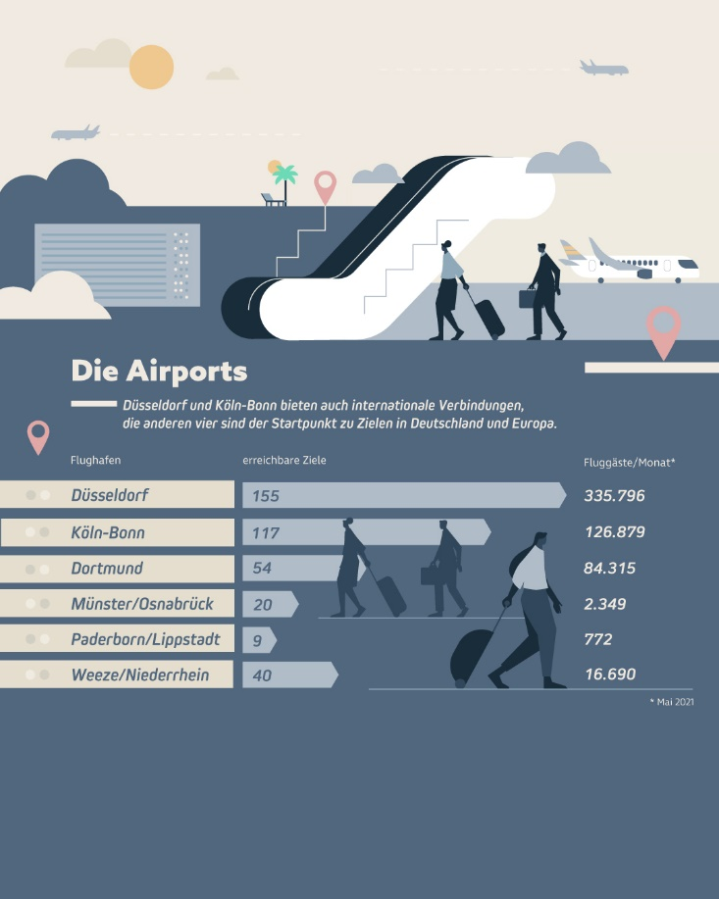
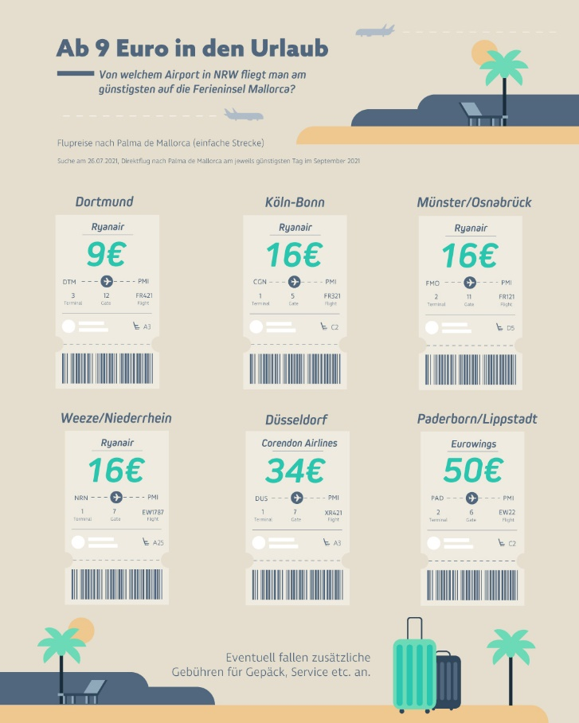
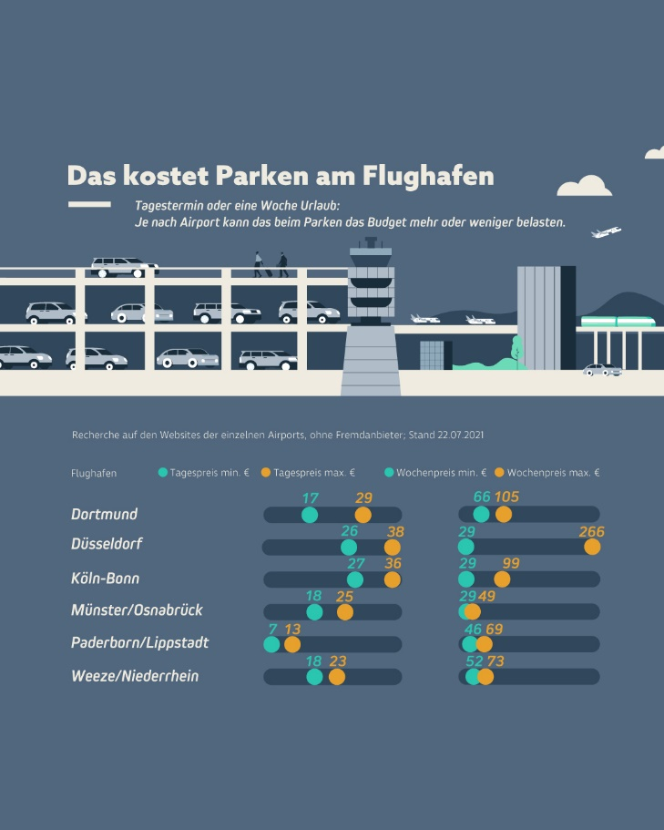
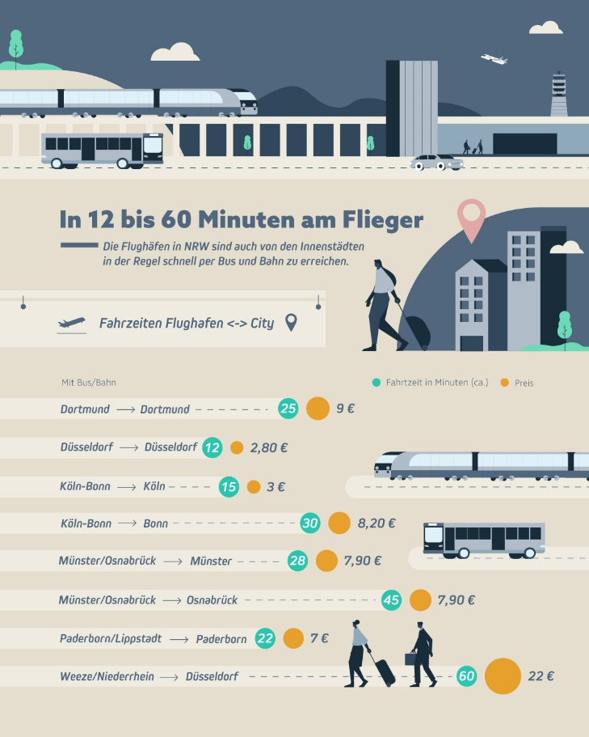

Über Urlaubsguru
Im Jahr 2012 hatten Daniel Krahn und Daniel Marx die Idee zu Urlaubsguru und gründeten ein Start-up, das günstige Reise-Angebote aus dem Internet sucht und diese auf der eigenen Website präsentiert. Inzwischen vermittelt das Online-Reiseportal Pauschalreisen, Städtetrips, Flüge, Hotels und private Unterkünfte. Neben Angeboten liefert das Urlaubsguru-Magazin jede Menge Inspiration für die nächste Reise – egal, ob eine Auszeit am Strand, ein Abenteuertrip oder Kurzurlaub. Mit Millionen monatlichen Website-Besuchen sowie weiteren Hunderttausenden Social-Media-Abonnenten gehört Urlaubsguru zu den reichweitenstärksten Reise-Websites in Deutschland. Urlaubsguru ist ebenfalls in Österreich aktiv und sorgt zudem mit der internationalen Marke Holidayguru in den Niederlanden, Spanien und der Schweiz für unvergessliche Urlaube.
Holzwickede, 09.09.2021
Ansprechpartner für Medien: Annika Hunkemöller, Pressesprecherin, Tel. 02301 94580-511, presse@urlaubsguru.de

